

**Мемлекеттік көрсетілетін қызметтердің регламенттерін бекіту туралы**

***Күшін жойған***

Қызылорда облысы әкімдігінің 2015 жылғы 22 маусымдағы № 52 қаулысы. Қызылорда облысының Әділет департаментінде 2015 жылғы 22 шілдеде № 5067 болып тіркелді. Күші жойылды - Қызылорда облысы әкімдігінің 2020 жылғы 6 ақпандағы № 163 қаулысымен

      Ескерту. Күші жойылды - Қызылорда облысы әкімдігінің 06.02.2020 № 163 қаулысымен (алғашқы ресми жарияланған күнінен кейін күнтізбелік он күн өткен соң қолданысқа енгізіледі).

      "Қазақстан Республикасындағы жергілікті мемлекеттік басқару және өзін-өзі басқару туралы" Қазақстан Республикасының 2001 жылғы 23 қаңтардағы Заңына және "Мемлекеттік көрсетілетін қызметтер туралы" Қазақстан Республикасының 2013 жылғы 15 сәуірдегі Заңына сәйкес Қызылорда облысының әкімдігі **ҚАУЛЫ ЕТЕДІ:**

      1. Қоса беріліп отырған:  
      1) "Техникалық және кәсіптік білім беру ұйымдарындағы білім алушыларға жатақхана беру" мемлекеттік көрсетілетін қызмет регламенті;  
      2) "Техникалық және кәсіптік білім туралы құжаттардың телнұсқаларын беру" мемлекеттік көрсетілетін қызмет регламенті;  
      3) "Техникалық және кәсіптік, орта білімнен кейінгі білім беру ұйымдарына құжаттар қабылдау" мемлекеттік көрсетілетін қызмет регламенті бекітілсін.  
      2. Осы қаулының орындалуын бақылау Қызылорда облысы әкімінің орынбасары Р. Кенжеханұлына жүктелсін.  
      3. Осы қаулы алғашқы ресми жарияланған күнінен кейін күнтізбелік он күн өткен соң қолданысқа енгізіледі, бірақ "Техникалық және кәсіптік білім беру саласында көрсетілетін мемлекеттік қызметтер стандарттарын бекіту туралы" Қазақстан Республикасы Білім және ғылым Министрінің 2015 жылғы 14 сәуірдегі № 200 бұйрығы (Нормативтік құқықтық актілерді мемлекеттік тіркеу тізілімінде № 11220 болып тіркелген) қолданысқа енгізілгеннен бұрын емес.

|  |  |
| --- | --- |
| *Қызылорда облысының әкімі* | *Қ. Көшербаев* |

|  |  |
| --- | --- |
|  | Қызылорда облысы әкімдігінің 2015 жылғы "22" маусымдағы № 52 қаулысымен бекітілген |

**"Техникалық және кәсіптік білім беру ұйымдарындағы білім алушыларға жатақхана беру" мемлекеттік көрсетілетін қызмет регламенті**

**1. Жалпы ережелер**

      1. Көрсетілетін қызметті берушінің атауы: жатақханасы бар техникалық және кәсіптік білім беру ұйымдары (бұдан әрі - көрсетілетін қызметті беруші).

      Өтініштерді қабылдау және мемлекеттік көрсетілетін қызмет нәтижелерін беру көрсетілетін қызметті берушінің кеңсесі арқылы жүзеге асырылады.

      2. Мемлекеттік көрсетілетін қызметтің нысаны: қағаз түрінде.   
      3. Мемлекеттік қызмет көрсету нәтижесі - техникалық және кәсіптік білім беру ұйымдарында білім алушыларға "Техникалық және кәсіптік білім беру саласында көрсетілетін мемлекеттік қызметтер стандарттарын бекіту туралы" Қазақстан Республикасы Білім және ғылым министрінің 2015 жылғы 14 сәуірдегі № 200 бұйрығымен (нормативтік құқықтық актілерді мемлекеттік тіркеу Тізілімінде № 11220 болып тіркелген) бекітілген "Техникалық және кәсіптік білім беру ұйымдарындағы білім алушыларға жатақхана беру" мемлекеттік көрсетілетін қызмет стандартының (бұдан әрі - стандарт) 1-қосымшасына сәйкес нысан бойынша жатақхана беру туралы жолдама (бұдан әрі - жолдама).  
      4. Мемлекеттік қызмет тегін көрсетіледі.

**2. Мемлекеттік қызмет көрсету процесінде көрсетілетін қызметті берушінің құрылымдық бөлімшелерінің (қызметкерлерінің) іс-қимыл тәртібінің сипаттамасы**

      5. Мемлекеттік қызмет көрсету бойынша рәсімді (іс-қимылды) бастауға негіздеме: көрсетілетін қызметті алушының көрсетілетін қызметті берушіге стандарттың 2-қосымшасына сәйкес нысан бойынша өтініш ұсынуы.  
      6. Мемлекеттік қызмет көрсету процесінің құрамына кіретін әрбір рәсімнің (іс-қимылдың) мазмұны, оны орындаудың ұзақтығы:  
      1) көрсетілетін қызметті алушы көрсетілетін қызметті берушіге стандарттың 9-тармағына сәйкес құжаттарды ұсынады;  
      2) көрсетілетін қызметті берушінің кеңсе қызметкері құжаттарды тіркейді, көрсетілетін қызметті алушыға құжаттарды қабылдаған тұлғаның тегі мен аты-жөні көрсетілген, сондай-ақ, мөртаңба, кіріс нөмірі және күні қойылған қолхат (бұдан әрі - қолхат) береді және құжаттарды көрсетілетін қызметті берушінің басшысына ұсынады (отыз минуттан аспайды);  
      3) көрсетілетін қызметті берушінің басшысы құжаттарды қарайды және орындаушыға жолдайды (отыз минуттан аспайды);  
      4) орындаушы құжаттарды қарайды, жолдаманы дайындайды және көрсетілетін қызметті берушінің басшысына ұсынады (тоғыз жұмыс күні ішінде);  
      5) көрсетілетін қызметті берушінің басшысы жолдамаға қол қояды және көрсетілетін қызметті берушінің кеңсе қызметкеріне жолдайды (отыз минуттан аспайды);  
      6) көрсетілетін қызметті берушінің кеңсе қызметкері жолдаманы тіркейді және көрсетілетін қызметті алушыға береді (отыз минуттан аспайды).

      Келесі рәсімді (іс-қимылды) орындауды бастау үшін негіз болатын мемлекеттік қызметті көрсету бойынша рәсім (іс-қимыл) нәтижесінің (рәсімнің (іс-қимылдың) нәтижесі және оның басқа құрылымдық бөлімшеге берілу тәртібі көрсетіле отырып) сипаттамасы осы регламенттің 1-қосымшасында келтірілген.

      Ескерту. 6-тармаққа өзгерістер енгізілді - Қызылорда облысы әкімдігінің 18.04.2017 № 761 қаулысымен (алғашқы ресми жарияланған күнінен кейін күнтізбелік он күн өткен соң қолданысқа енгізіледі).

**3. Мемлекеттік қызмет көрсету процесінде көрсетілетін қызметті берушінің құрылымдық бөлімшелерінің (қызметкерлерінің) өзара іс-қимыл тәртібінің сипаттамасы**

      7. Мемлекеттік көрсетілетін қызмет процесіне қатысатын көрсетілетін қызметті берушінің құрылымдық бөлімшелерінің (қызметкерлерінің) тізбесі:  
      1) көрсетілетін қызметті берушінің кеңсе қызметкері;  
      2) көрсетілетін қызметті берушінің басшысы;  
      3) орындаушы.   
      8. Әрбір рәсімнің (іс-қимылдың) ұзақтығы көрсетіле отырып, құрылымдық бөлімшелер (қызметкерлер) арасындағы рәсімдер (іс-қимылдар) реттілігінің сипаттамасы осы регламенттің 2-қосымшасында келтірілген.  
      9. Мемлекеттік қызмет көрсету процесінде рәсімдердің (іс-қимылдардың) реттілігі, көрсетілетін қызметті берушінің құрылымдық бөлімшелерінің (қызметкерлерінің) өзара іс-қимылдарының толық сипаттамасы осы регламенттің 3-қосымшасына сәйкес мемлекеттік қызмет көрсетудің бизнес-процестерінің анықтамалығында көрсетілген.

      Мемлекеттік қызмет көрсетудің бизнес-процестерінің анықтамалығы "Қызылорда облысының білім басқармасы" мемлекеттік мекемесінің, Қызылорда облысы әкімдігінің, Қызылорда қаласы және аудан әкімдіктерінің ресми интернет-ресурстарында орналастырылады.

|  |  |
| --- | --- |
|  | "Техникалық және кәсіптік білім беру ұйымдарындағы білім алушыларға жатақхана беру" мемлекеттік көрсетілетін қызмет регламентіне 1- қосымша |

**Келесі рәсімді (іс-қимылды) орындауды бастау үшін негіз болатын мемлекеттік қызметті көрсету бойынша рәсім (іс-қимыл) нәтижесінің (рәсімнің (іс-қимылдың) нәтижесі және оның басқа құрылымдық бөлімшеге берілу тәртібі көрсетіле отырып) сипаттамасы**

|  |  |  |  |  |  |  |
| --- | --- | --- | --- | --- | --- | --- |
| 1 | Рәсімнің (іс-қимылдың) нөмірі | 1 | 2 | 3 | 4 | 5 |
| 2 | Құрылымдық бөлімшелердің атауы | Көрсетілетін қызметті берушінің кеңсе қызметкері | Көрсетілетін қызметті берушінің басшысы | Орындаушы | Көрсетілетін қызметті берушінің басшысы | Көрсетілетін қызметті берушінің кеңсе қызметкері |
| 3 | Рәсімнің (іс-қимылдың) атауы және олардың сипаттамасы | құжаттарды тіркейді, көрсетілетін қызметті алушыға қолхат береді | құжаттарды қарайды | құжаттарды қарайды және жолдаманы дайындайды | жолдамаға қол қояды | жолдаманы тіркейді |
| 4 | Келесі рәсімді (іс-қимылды) орындауды бастау үшін негіз болатын мемлекеттік қызметті көрсету бойынша рәсім (іс-қимыл) нәтижесі | құжаттарды көрсетілетін қызметті берушінің басшысына ұсынады | құжаттарды орындаушыға жолдайды | жолдаманы көрсетілетін қызметті берушінің басшысына ұсынады | жолдаманы көрсетілетін қызметті берушінің кеңсе қызметкеріне жолдайды | жолдаманы көрсетілетін қызметті алушыға береді |
| 5 | Орындалу мерзімі | 30 минуттан аспайды | 30 минуттан аспайды | 9 жұмыс күні ішінде | 30 минуттан аспайды | 30 минуттан аспайды |

|  |  |
| --- | --- |
|  | "Техникалық және кәсіптік білім беру ұйымдарындағы білім алушыларға жатақхана беру" мемлекеттік көрсетілетін қызмет регламентіне 2 -қосымша |

**Әрбір рәсімнің (іс-қимылдың) ұзақтығы көрсетіле отырып, құрылымдық бөлімшелер (қызметкерлер) арасындағы рәсімдер (іс-қимылдар) реттілігінің сипаттамасы**

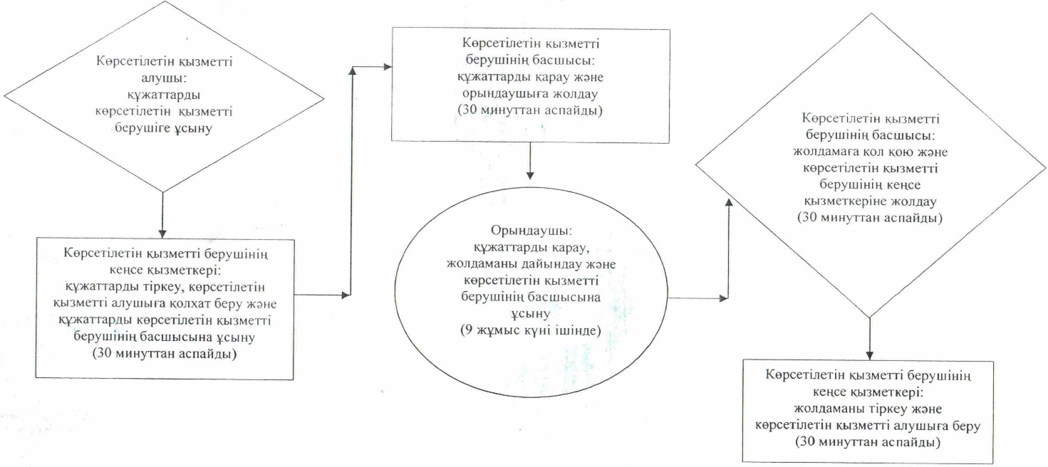

|  |  |
| --- | --- |
|  | "Техникалық және кәсіптік білім беру ұйымдарындағы білім алушыларға жатақхана беру" мемлекеттік көрсетілетін қызмет регламентіне 3 -қосымша |

**"Техникалық және кәсіптік білім беру ұйымдарында білім алушыларға жатақхана беру" мемлекеттік қызмет көрсетудің бизнес-процестерінің анықтамалығы**

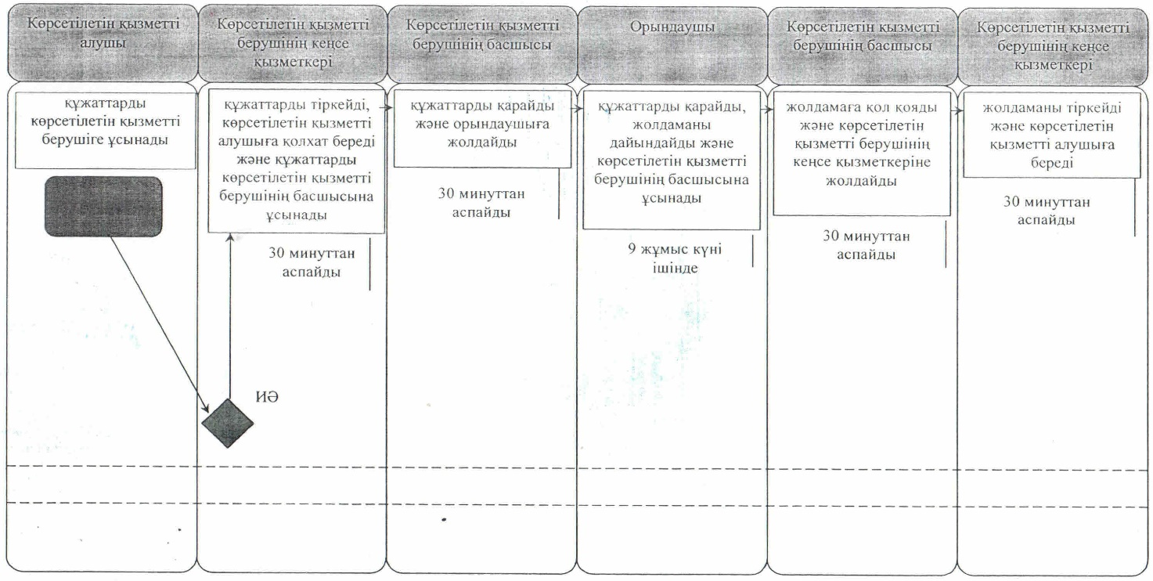

|  |  |
| --- | --- |
|  | Қызылорда облысы әкімдігінің 2015 жылғы "22" маусымдағы № 52 қаулысымен бекітілген |

**"Техникалық және кәсіптік білім туралы құжаттардың телнұсқаларын беру" мемлекеттік көрсетілетін қызмет регламенті 1. Жалпы ережелер**

      Ескерту. Регламент жаңа редакцияда - Қызылорда облысы әкімдігінің 29.02.2016 № 367 қаулысымен (алғашқы ресми жарияланған күнінен кейін күнтізбелік он күн өткен соң қолданысқа енгізіледі).

      1. Көрсетілетін қызметті берушінің атауы: техникалық және кәсіптік, орта білімнен кейінгі білім беру ұйымдары (бұдан әрі - көрсетілетін қызметті беруші).

      Өтініштерді қабылдау және мемлекеттік көрсетілетін қызмет нәтижелерін беру:

      1) көрсетілетін қызметті берушінің кеңсесі;

      2) "Азаматтарға арналған үкімет" мемлекеттік корпорациясы" коммерциялық емес акционерлік қоғамы (бұдан әрі - Мемлекеттік корпорация) арқылы жүзеге асырылады.

      Ескерту. 1-тармақтың орыс тіліндегі мәтіні жаңа редакцияда, мемлекеттік тіліндегі мәтіні өзгеріссіз қалдырылды - Қызылорда облысы әкімдігінің 18.04.2017 № 761 қаулысымен (алғашқы ресми жарияланған күнінен кейін күнтізбелік он күн өткен соң қолданысқа енгізіледі).

      2. Мемлекеттік көрсетілетін қызмет нысаны - қағаз түрінде.

      3. Мемлекеттік көрсетілетін қызмет нәтижесі - техникалық және кәсіптік білім туралы құжаттардың телнұсқасы (бұдан әрі - телнұсқа).

      4. Мемлекеттік көрсетілетін қызмет нәтижесін ұсыну нысаны - қағаз түрінде.

**2. Мемлекеттік қызмет көрсету процесінде көрсетілетін қызметті берушінің құрылымдық бөлімшелерінің (қызметкерлерінің) іс-қимыл тәртібінің сипаттамасы**

      5. Мемлекеттік қызмет көрсету бойынша рәсімді (іс-қимылды) бастауға негіздеме: көрсетілетін қызметті алушының көрсетілетін қызметті берушіге немесе Мемлекеттік корпорацияға "Техникалық және кәсіптік білім беру саласында көрсетілетін мемлекеттік қызметтер стандарттарын бекіту туралы" Қазақстан Республикасы Білім және ғылым министрінің 2015 жылғы 14 сәуірдегі № 200 бұйрығымен (нормативтік құқықтық актілерді мемлекеттік тіркеу Тізілімінде №11220 болып тіркелген) бекітілген "Техникалық және кәсіптік білім туралы құжаттардың телнұсқаларын беру" мемлекеттік көрсетілетін қызмет стандартының (бұдан әрі - стандарт) 1-қосымшасына сәйкес нысан бойынша өтініш ұсынуы.

      6. Мемлекеттік қызмет көрсету процесінің құрамына кіретін әрбір рәсімнің (іс-қимылдың) мазмұны, орындаудың ұзақтығы:

      1) көрсетілетін қызметті алушы көрсетілетін қызметті берушіге стандарттың 9-тармағына сәйкес құжаттарды ұсынады;

      2) көрсетілетін қызметті берушінің кеңсе қызметкері құжаттарды тіркейді, көрсетілетін қызметті алушыға құжаттарды қабылдап алған тұлғаның тегі мен аты-жөні көрсетілген, сондай-ақ мөртаңба, кіріс нөмірі және күні қойылған қолхат (бұдан әрі - қолхат) береді және құжаттарды көрсетілетін қызметті берушінің басшысына ұсынады (отыз минуттан аспайды);

      3) көрсетілетін қызметті берушінің басшысы құжаттарды қарайды және көрсетілетін қызметті берушінің орындаушысына жолдайды (отыз минуттан аспайды);

      4) көрсетілетін қызметті берушінің орындаушысы құжаттарды қарайды, телнұсқаны дайындайды және көрсетілетін қызметті берушінің басшысына ұсынады (жиырма күнтізбелік күн ішінде);

      5) көрсетілетін қызметті берушінің басшысы телнұсқаға қол қояды және көрсетілетін қызметті берушінің кеңсе қызметкеріне жолдайды (отыз минуттан аспайды);

      6) көрсетілетін қызметті берушінің кеңсе қызметкері телнұсқаны тіркейді және көрсетілетін қызметті алушыға береді (отыз минуттан аспайды).

      Келесі рәсімді (іс-қимылды) орындауды бастау үшін негіз болатын мемлекеттік қызметті көрсету бойынша рәсім (іс-қимыл) нәтижесінің (рәсімнің (іс-қимылдың) нәтижесі және оның басқа құрылымдық бөлімшеге берілу тәртібі көрсетіле отырып) сипаттамасы осы регламенттің 1-қосымшасында келтірілген.

**3. Мемлекеттік қызмет көрсету процесінде көрсетілетін қызметті берушінің құрылымдық бөлімшелері (қызметкерлері) мен өзге ұйымдардың өзара іс-қимыл тәртібінің сипаттамасы**

      7. Мемлекеттік көрсетілетін қызмет процесіне қатысатын көрсетілетін қызметті берушінің құрылымдық бөлімшелері (қызметкерлері) мен өзге ұйымдардың тізбесі:

      1) көрсетілетін қызметті берушінің кеңсе қызметкері;

      2) көрсетілетін қызметті берушінің басшысы;

      3) көрсетілетін қызметті берушінің орындаушысы;

      4) Мемлекеттік корпорация қызметкері;

      5) Мемлекеттік корпорацияның жинақтау бөлімінің қызметкері.

      8. Әрбір рәсімнің (іс-қимылдың) ұзақтығы көрсетіле отырып, құрылымдық бөлімшелер (қызметкерлер) арасындағы рәсімдер (іс-қимылдар) реттілігінің сипаттамасы осы регламенттің 3-қосымшасында келтірілген.

      9. Мемлекеттік қызмет көрсету процесінде көрсетілетін қызметті берушінің құрылымдық бөлімшелерінің (қызметкерлерінің) рәсімдері (іс-қимылдары), өзара іс-қимылдары реттілігінің толық сипаттамасы, сондай-ақ мемлекеттік қызмет көрсету процесінде өзге де көрсетілетін қызметті берушілер және (немесе) Мемлекеттік корпорациямен өзара іс-қимыл тәртібінің толық сипаттамасы осы регламенттің 4-қосымшасына сәйкес мемлекеттік қызмет көрсетудің бизнес-процестерінің анықтамалығында көрсетілген.

      Мемлекеттік қызмет көрсетудің бизнес-процестерінің анықтамалығы "Қызылорда облысының білім басқармасы" мемлекеттік мекемесінің, Қызылорда облысы әкімдігінің, Қызылорда қаласы және аудан әкімдіктерінің ресми интернет-ресурстарында орналастырылады.

**4. Мемлекеттік корпорациямен және (немесе) өзге де көрсетілетін қызметті берушілермен өзара іс-қимыл тәртібінің сипаттамасы**

      10. Мемлекеттік корпорацияға және (немесе) өзге де көрсетілетін қызметті берушілерге жүгіну тәртібінің сипаттамасы, көрсетілетін қызметті алушының өтінішін өңдеу ұзақтығы, сондай-ақ мемлекеттік қызмет көрсетудің нәтижесін Мемлекеттік корпорация арқылы алу процесінің сипаттамасы, оның ұзақтығы:

      1) көрсетілетін қызметті алушы Мемлекеттік корпорацияға стандарттың 9-тармағына сәйкес келесі құжаттарды ұсынады:

      стандарттың 1-қосымшасына сәйкес нысан бойынша техникалық және кәсіптік оқу орны басшысының атына өтініш, онда білім туралы құжаттың жоғалу мән-жайлары немесе басқа да себептері (тегінің, атының, әкесі атының (бар болса) өзгеруі, жарамсыздығы немесе оны толтыру кезіндегі қателер) баяндалады;

      жеке куәліктің көшірмесі (тұлғаны салыстыру үшін);

      техникалық және кәсіптік білім беретін оқу орны таратылған жағдайда көрсетілетін қызметті алушы техникалық және кәсіптік білім беретін оқу орнының орналасқан жеріндегі мұрағатқа жүгінеді;

      2) Мемлекеттік корпорация қызметкері құжаттарды тіркейді және көрсетілетін қызметті алушыға тиісті құжаттардың қабылданғаны туралы қолхат береді, көрсетілетін қызметті алушы стандарттың 9-тармағында көрсетілген құжаттардың толық емес тізбесін ұсынған жағдайда, Мемлекеттік корпорация қызметкері құжаттарды қабылдаудан бас тартады және стандарттың 2-қосымшасына сәйкес құжаттарды қабылдаудан бас тарту туралы қолхат береді (жиырма минуттан аспайды);

      3) Мемлекеттік корпорацияның жинақтау бөлімінің қызметкері құжаттарды көрсетілетін қызметті берушіге жолдайды (бір жұмыс күні ішінде, мемлекеттік қызмет көрсету мерзіміне кірмейді);

      4) құжаттар қабылданғаннан кейін мемлекеттік қызмет көрсету процесінде көрсетілетін қызметті берушінің құрылымдық бөлімшелерінің (қызметкерлерінің) іс-қимылдары осы регламенттің 6-тармағының 2-5) тармақшаларына сәйкес жүзеге асырылады;

      5) көрсетілетін қызметті берушінің кеңсе қызметкері телнұсқаны тіркейді және Мемлекеттік корпорацияға жолдайды (бір жұмыс күні ішінде);

      6) Мемлекеттік корпорация қызметкері телнұсқаны тіркейді және көрсетілетін қызметті алушыға береді (жиырма минуттан аспайды).

      Келесі рәсімді (іс-қимылды) орындауды бастау үшін негіз болатын мемлекеттік қызметті көрсету бойынша рәсім (іс-қимыл) нәтижесінің (рәсімнің (іс-қимылдың) нәтижесі және оның басқа құрылымдық бөлімшеге берілу тәртібі көрсетіле отырып) сипаттамасы осы регламенттің 2-қосымшасында келтірілген.

|  |  |
| --- | --- |
|  | "Техникалық және кәсіптік білім туралы құжаттардың телнұсқаларын беру" мемлекеттік көрсетілетін қызмет регламентіне 1- қосымша |

**Келесі рәсімді (іс-қимылды) орындауды бастау үшін негіз болатын мемлекеттік қызметті көрсету бойынша рәсім (іс-қимыл) нәтижесінің (рәсімнің (іс-қимылдың) нәтижесі және оның басқа құрылымдық бөлімшеге берілу тәртібі көрсетіле отырып) сипаттамасы Көрсетілетін қызметті алушы көрсетілетін қызметті берушіге жүгінген кезде**

|  |  |  |  |  |  |  |
| --- | --- | --- | --- | --- | --- | --- |
| 1 | Рәсімнің   (іс-қимылдың) нөмірі | 1 | 2 | 3 | 4 | 5 |
| 2 | Құрылымдық бөлімшелердің атауы | Көрсетілетін қызметті берушінің кеңсе қызметкері | Көрсетілетін қызметті берушінің   басшысы | Көрсетілетін қызметті берушінің   орындаушысы | Көрсетілетін қызметті берушінің   басшысы | Көрсетілетін қызметті берушінің кеңсе қызметкері |
| 3 | Рәсімнің   (іс-қимылдың) атауы және олардың сипаттамасы | құжаттарды тіркейді және көрсетілетін қызметті алушыға қолхат береді | құжаттарды  қарайды | құжаттарды қарайды және телнұсқаны дайындайды | телнұсқаға қол қояды | телнұсқаны тіркейді |
| 4 | Келесі рәсімді  (іс-қимылды) орындауды бастау үшін негіз болатын мемлекеттік қызметті көрсету бойынша рәсімнің  (іс-қимылдың) нәтижесі | құжаттарды көрсетілетін қызметті берушінің басшысына ұсынады | құжаттарды көрсетілетін   қызметті берушінің орындаушысына жолдайды | телнұсқаны көрсетілетін қызметті берушінің басшысына ұсынады | телнұсқаны көрсетілетін  қызметті берушінің кеңсе қызметкеріне жолдайды | телнұсқаны көрсетілетін қызметті алушыға береді |
| 5 | Орындалу мерзiмi | 30 минуттан аспайды | 30 минуттан аспайды | 20 күнтізбелік күн ішінде | 30 минуттан аспайды | 30 минуттан аспайды |

|  |  |
| --- | --- |
|  | "Техникалық және кәсіптік білім туралы құжаттардың телнұсқаларын беру" мемлекеттік көрсетілетін қызмет регламентіне 2- қосымша |

**Келесі рәсімді (іс-қимылды) орындауды бастау үшін негіз болатын мемлекеттік қызметті көрсету бойынша рәсім (іс-қимыл) нәтижесінің (рәсімнің (іс-қимылдың) нәтижесі және оның басқа құрылымдық бөлімшеге берілу тәртібі көрсетіле отырып) сипаттамасы**

**Көрсетілетін қызметті алушы Мемлекеттік корпорацияға жүгінген кезде**

|  |  |  |  |  |  |  |  |  |  |
| --- | --- | --- | --- | --- | --- | --- | --- | --- | --- |
| 1 | Рәсімнің  (іс-қимылдың) нөмірі | 1 | 2 | 3 | 4 | 5 | 6 | 7 | 8 |
| 2 | Құрылымдық бөлімшелердің атауы | Мемлекеттік корпорация қызметкері | Мемлекеттік корпорацияның жинақтау бөлімінің қызметкері | Көрсетілетін қызметті берушінің кеңсе қызметкері | Көрсетілетін қызметті берушінің басшысы | Көрсетілетін қызметті берушінің орындаушысы | Көрсетілетін қызметті берушінің басшысы | Көрсетілетін қызметті берушінің кеңсе қызметкері | Мемлекеттік корпорация қызметкері |
| 3 | Рәсімнің  (іс-қимылдың) атауы және олардың сипаттамасы | құжаттарды тіркейді | құжаттарды көрсетілетін қызметті берушіге жолдайды | құжаттарды тіркейді | құжаттарды қарайды | құжаттарды қарайды және телнұсқаны дайындайды | телнұсқаға   қол қояды | телнұсқаны тіркейді | телнұсқаны тіркейді |
| 4 | Келесі рәсімді  (іс-қимылды) орындауды бастау үшін негіз болатын мемлекеттік қызметті көрсету бойынша рәсімнің  (іс-қимылдың) нәтижесі | көрсетілетін қызметті алушыға тиісті құжаттардың қабылданғаны немесе құжаттарды қабылдаудан бас тарту туралы қолхат береді | құжаттарды көрсетілетін қызметті берушінің басшысына ұсынады | құжаттарды көрсетілетін қызметті берушінің орындаушысына жолдайды | телнұсқаны көрсетілетін қызметті берушінің басшысына ұсынады | телнұсқаны көрсетілетін қызметті берушінің кеңсе қызметкеріне жолдайды | телнұсқаны Мемлекеттік корпорацияға жолдайды | телнұсқаны көрсетілетін қызметті алушыға береді |
| 5 | Орындалу мерзiмi | 20 минуттан аспайды | 1 жұмыс күні ішінде, мемлекеттік қызмет көрсету мерзіміне кірмейді | 30 минуттан аспайды | 30 минуттан аспайды | 20 күнтізбелік күн ішінде | 30 минуттан аспайды | 1 жұмыс күні ішінде | 20 минуттан аспайды |

|  |  |
| --- | --- |
|  | "Техникалық және кәсіптік білім туралы құжаттардың телнұсқаларын беру"  мемлекеттік көрсетілетін қызмет регламентіне 3 - қосымша |

**Әрбір рәсімнің (іс-қимылдың) ұзақтығы көрсетіле отырып, құрылымдық бөлімшелер (қызметкерлер) арасындағы рәсімдер (іс-қимылдар) реттілігінің сипаттамасы**

**Көрсетілетін қызметті алушы көрсетілетін қызметті берушіге жүгінген кезде**

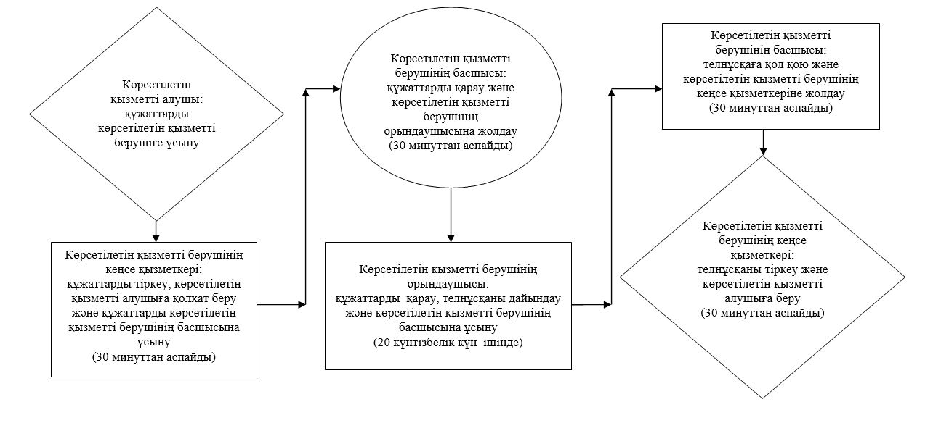

**Көрсетілетін қызметті алушы Мемлекеттік корпорацияға жүгінген кезде**

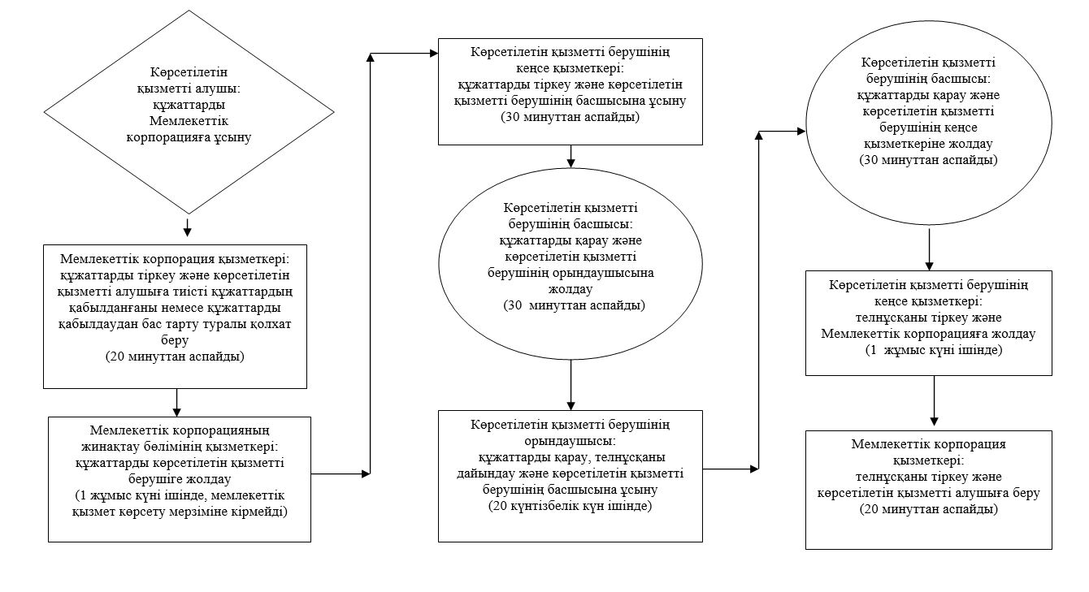

|  |  |
| --- | --- |
|  | "Техникалық және кәсіптік білім туралы құжаттардың телнұсқаларын беру" мемлекеттік көрсетілетін қызмет регламентіне 4- қосымша |

**Мемлекеттік қызмет көрсетудің бизнес-процестерінің анықтамалығы**

**Көрсетілетін қызметті алушы көрсетілетін қызметті берушіге жүгінген кезде**

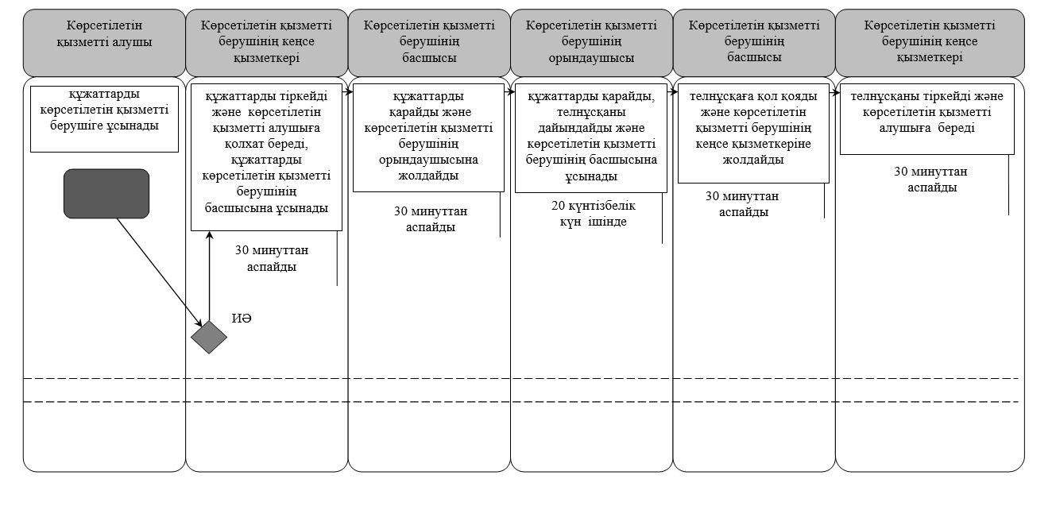

**Көрсетілетін қызметті алушы Мемлекеттік корпорацияға жүгінген кезде**

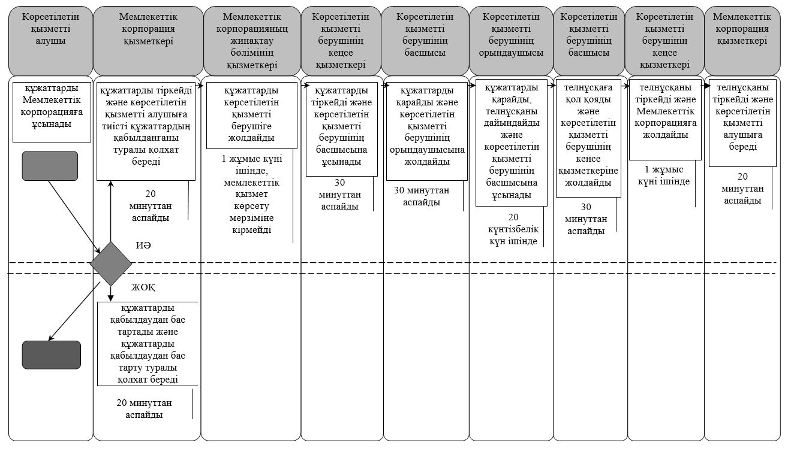

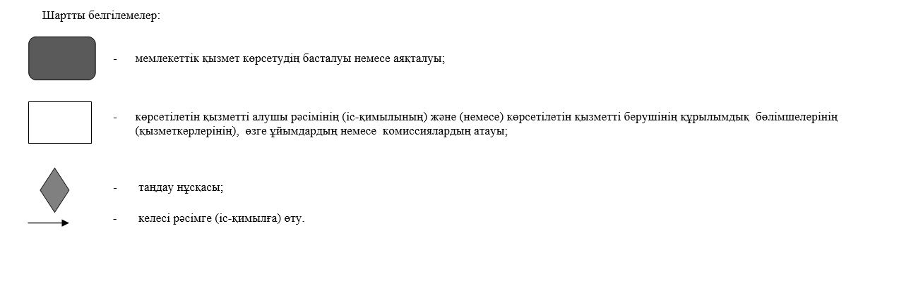

|  |  |
| --- | --- |
|  | Қызылорда облысы әкімдігінің 2015 жылғы "22" маусымдағы № 52 қаулысымен бекітілген |

**"Техникалық және кәсіптік, орта білімнен кейінгі білім беру ұйымдарына құжаттар қабылдау" мемлекеттік көрсетілетін қызмет регламенті**

**1. Жалпы ережелер**

      1. Көрсетілетін қызметі берушінің атауы: техникалық және кәсіптік, орта білімнен кейінгі білім беру ұйымдары (бұдан әрі – көрсетілетін қызметті беруші).

      Өтініштерді қабылдау және мемлекеттік көрсетілетін қызмет нәтижелерін беру көрсетілетін қызметті берушінің кеңсесі арқылы жүзеге асырылады.

      2. Мемлекеттік көрсетілетін қызметтің нысаны: қағаз түрінде.   
      3. Мемлекеттік қызмет көрсету нәтижесі – "Техникалық және кәсіптік білім беру саласында көрсетілетін мемлекеттік қызметтер стандарттарын бекіту туралы" Қазақстан Республикасы Білім және ғылым министрінің 2015 жылғы 14 сәуірдегі № 200 бұйрығымен (нормативтік құқықтық актілерді мемлекеттік тіркеу Тізілімінде № 11220 болып тіркелген) бекітілген "Техникалық және кәсіптік, орта білімнен кейінгі білім беру ұйымдарына құжаттар қабылдау" мемлекеттік көрсетілетін қызмет стандартының (бұдан әрі - стандарт) 1-қосымшасына сәйкес техникалық және кәсіптік, орта білімнен кейінгі білім беретін оқу орнына құжаттардың қабылданғаны туралы қолхат (бұдан әрі - қолхат).  
      4. Мемлекеттік қызмет жеке тұлғаларға (бұдан әрі - көрсетілетін қызметті алушы) тегін көрсетіледі.

**2. Мемлекеттік қызмет көрсету процесінде көрсетілетін қызметті берушінің құрылымдық бөлімшелерінің (қызметкерлерінің) іс-қимыл тәртібінің сипаттамасы**

      5. Мемлекеттік қызмет көрсету бойынша рәсімді (іс-қимылды) бастауға негіздеме: көрсетілетін қызметті алушының көрсетілетін қызметті берушіге еркін нысанда өтініш ұсынуы.  
      6. Мемлекеттік қызмет көрсету процесінің құрамына кіретін әрбір рәсімнің (іс-қимылдың) мазмұны, оны орындаудың ұзақтығы:  
      1) көрсетілетін қызметті алушы көрсетілетін қызметті берушіге стандарттың 9-тармағына сәйкес құжаттарды ұсынады;  
      2) орындаушы құжаттарды қарайды және тіркейді, көрсетілетін қызметті алушыға қолхат береді, онда тапсырылған құжаттардың тізбесі;

      құжаттарды қабылдап алған қызметкердің тегі, аты, әкесінің аты (бар болса), лауазымы, сондай-ақ байланыс деректері көрсетіледі (он бес минуттан аспайды).

      Келесі рәсімді (іс-қимылды) орындауды бастау үшін негіз болатын мемлекеттік қызметті көрсету бойынша рәсім (іс-қимыл) нәтижесінің (рәсімнің (іс-қимылдың) нәтижесі және оның басқа құрылымдық бөлімшеге берілу тәртібі көрсетіле отырып) сипаттамасы осы регламенттің 1-қосымшасында келтірілген.

      Ескерту. 6-тармаққа өзгерістер енгізілді - Қызылорда облысы әкімдігінің 18.04.2017 № 761 қаулысымен (алғашқы ресми жарияланған күнінен кейін күнтізбелік он күн өткен соң қолданысқа енгізіледі).

**3. Мемлекеттік қызмет көрсету процесінде көрсетілетін қызметті берушінің құрылымдық бөлімшелерінің (қызметкерлерінің) өзара іс-қимыл тәртібінің сипаттамасы**

      7. Мемлекеттік көрсетілетін қызмет процесіне қатысатын көрсетілетін қызметті берушінің құрылымдық бөлімшелерінің (қызметкерлерінің) тізбесі:  
      1) орындаушы.  
      8. Әрбір рәсімнің (іс-қимылдың) ұзақтығы көрсетіле отырып, құрылымдық бөлімшелер (қызметкерлер) арасындағы рәсімдер (іс-қимылдар) реттілігінің сипаттамасы осы регламенттің 2-қосымшасында келтірілген.  
      9. Мемлекеттік қызмет көрсету процесінде рәсімдердің (іс-қимылдардың) реттілігі, көрсетілетін қызметті берушінің құрылымдық бөлімшелерінің (қызметкерлерінің) өзара іс-қимылдарының толық сипаттамасы осы регламенттің 3-қосымшасына сәйкес мемлекеттік қызмет көрсетудің бизнес-процестерінің анықтамалығында көрсетілген.

      Мемлекеттік қызмет көрсетудің бизнес-процестерінің анықтамалығы "Қызылорда облысының білім басқармасы" мемлекеттік мекемесінің, Қызылорда облысы әкімдігінің, Қызылорда қаласы және аудан әкімдіктерінің ресми интернет-ресурстарында орналастырылады.

|  |  |
| --- | --- |
|  | "Техникалық және кәсіптік, орта білімнен кейінгі білім беру ұйымдарына құжаттар қабылдау" мемлекеттік көрсетілетін қызмет регламентіне 1- қосымша |

**Келесі рәсімді (іс-қимылды) орындауды бастау үшін негіз болатын мемлекеттік қызметті көрсету бойынша рәсім (іс-қимыл) нәтижесінің (рәсімнің (іс-қимылдың) нәтижесі және оның басқа құрылымдық бөлімшеге берілу тәртібі көрсетіле отырып) сипаттамасы**

|  |  |  |
| --- | --- | --- |
| 1 | Рәсімнің (іс-қимылдың) нөмірі | 1 |
| 2 | Құрылымдық бөлімшелердің атауы | Орындаушы |
| 3 | Рәсімнің (іс-қимылдың) атауы және олардың сипаттамасы | құжаттарды қарайды және тіркейді |
| 4 | Келесі рәсімді (іс-қимылды) орындауды бастау үшін негіз болатын мемлекеттік қызметті көрсету бойынша рәсім (іс-қимыл) нәтижесі | көрсетілетін қызметті алушыға қолхат береді |
| 5 | Орындалу мерзімі | 15 минуттан аспайды |

|  |  |
| --- | --- |
|  | "Техникалық және кәсіптік, орта білімнен кейінгі білім беру ұйымдарына құжаттар қабылдау" мемлекеттік көрсетілетін қызмет регламентіне 2 -қосымша |

**Әрбір рәсімнің (іс-қимылдың) ұзақтығы көрсетіле отырып, құрылымдық бөлімшелер (қызметкерлер) арасындағы рәсімдер (іс-қимылдар) реттілігінің сипаттамасы**

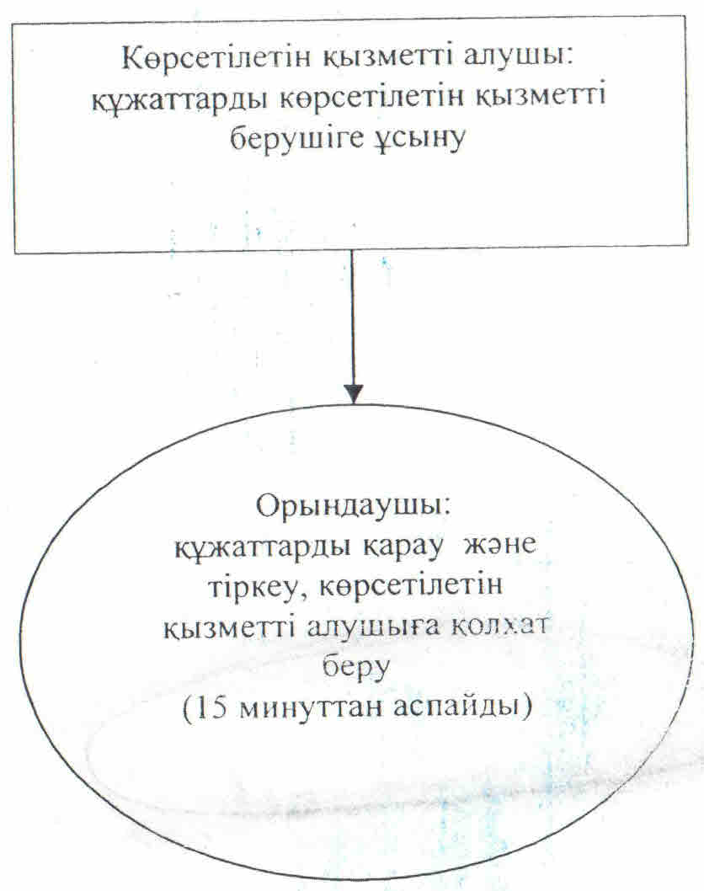

|  |  |
| --- | --- |
|  | "Техникалық және кәсіптік, орта білімнен кейінгі білім беру ұйымдарына құжаттар қабылдау" мемлекеттік көрсетілетін қызмет регламентіне 3 -қосымша |

**"Техникалық және кәсіптік, орта білімнен кейінгі білім беру ұйымдарына құжаттар қабылдау" мемлекеттік қызмет көрсетудің бизнес-процестерінің анықтамалығы**

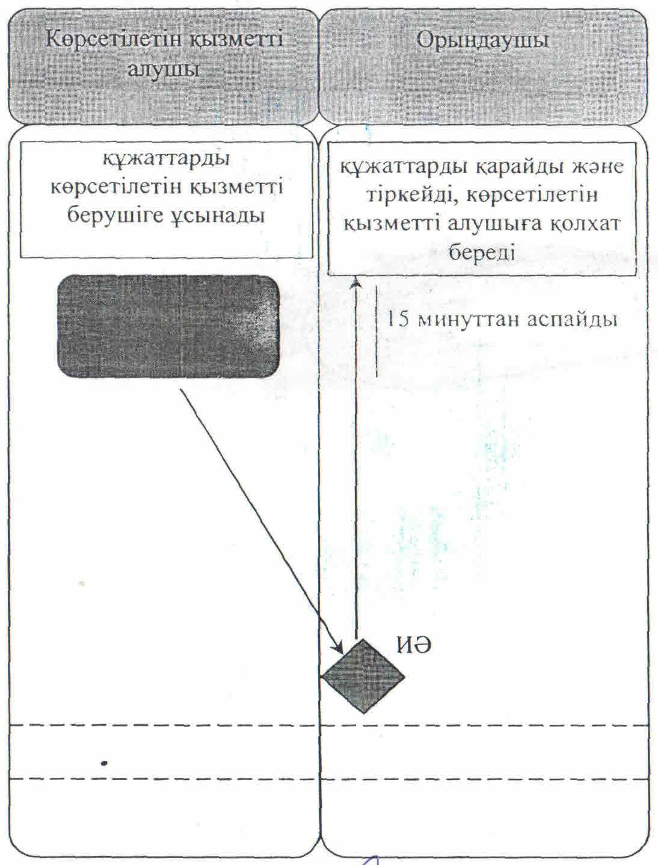

© 2012. Қазақстан Республикасы Әділет министрлігінің «Қазақстан Республикасының Заңнама және құқықтық ақпарат институты» ШЖҚ РМК